PROJETO DE LEI Nº 794/2017

“DÁ DENOMINAÇÃO A RUA QUE ESPECIFICA, E DÁ OUTRAS PROVIDÊNCIAS.”

O povo de Santana do Riacho, através de seus legítimos representantes, aprova e eu, André Ferreira Torres, Prefeito Municipal, no uso das atribuições legais conferidas pelo cargo, em especial o Artigo 95, Inciso VII, da Lei Orgânica Municipal, sanciono e promulgo a seguinte Lei:

ART. 1º- Dá denominação de Rua Capitão, a Rua que tem início na Rua Castanheira, perímetro urbano do Distrito da Serra do Cipó e término de frente para o terreno de Deusdita Ferreira de Siqueira, numa extensão de aproximadamente 130,00 metros lineares, neste Município.

ART. 2º- O executivo providenciará a placa de identificação no prazo máximo de noventa dias após publicação desta Lei.

ART. 3º- O executivo encaminhará correspondência à CEMIG, CORREIOS e Operadores de Telefonia Fixa e Móvel, quanto à denominação desta Rua.

ART. 4º - Integra a presente Lei o Anexo I, que demonstra o croqui de localização do Logradouro.

ART. 5º - Esta Lei entra em vigor na data de sua publicação.

ART. 6º - REGISTRE-SE, PUBLIQUE-SE E CUMPRA-SE.

Santana do Riacho(MG), 26 de janeiro de 2017.

André Ferreira Torres
Prefeito Municipal

PROJETO DE LEI Nº 794/2017

ANEXO I

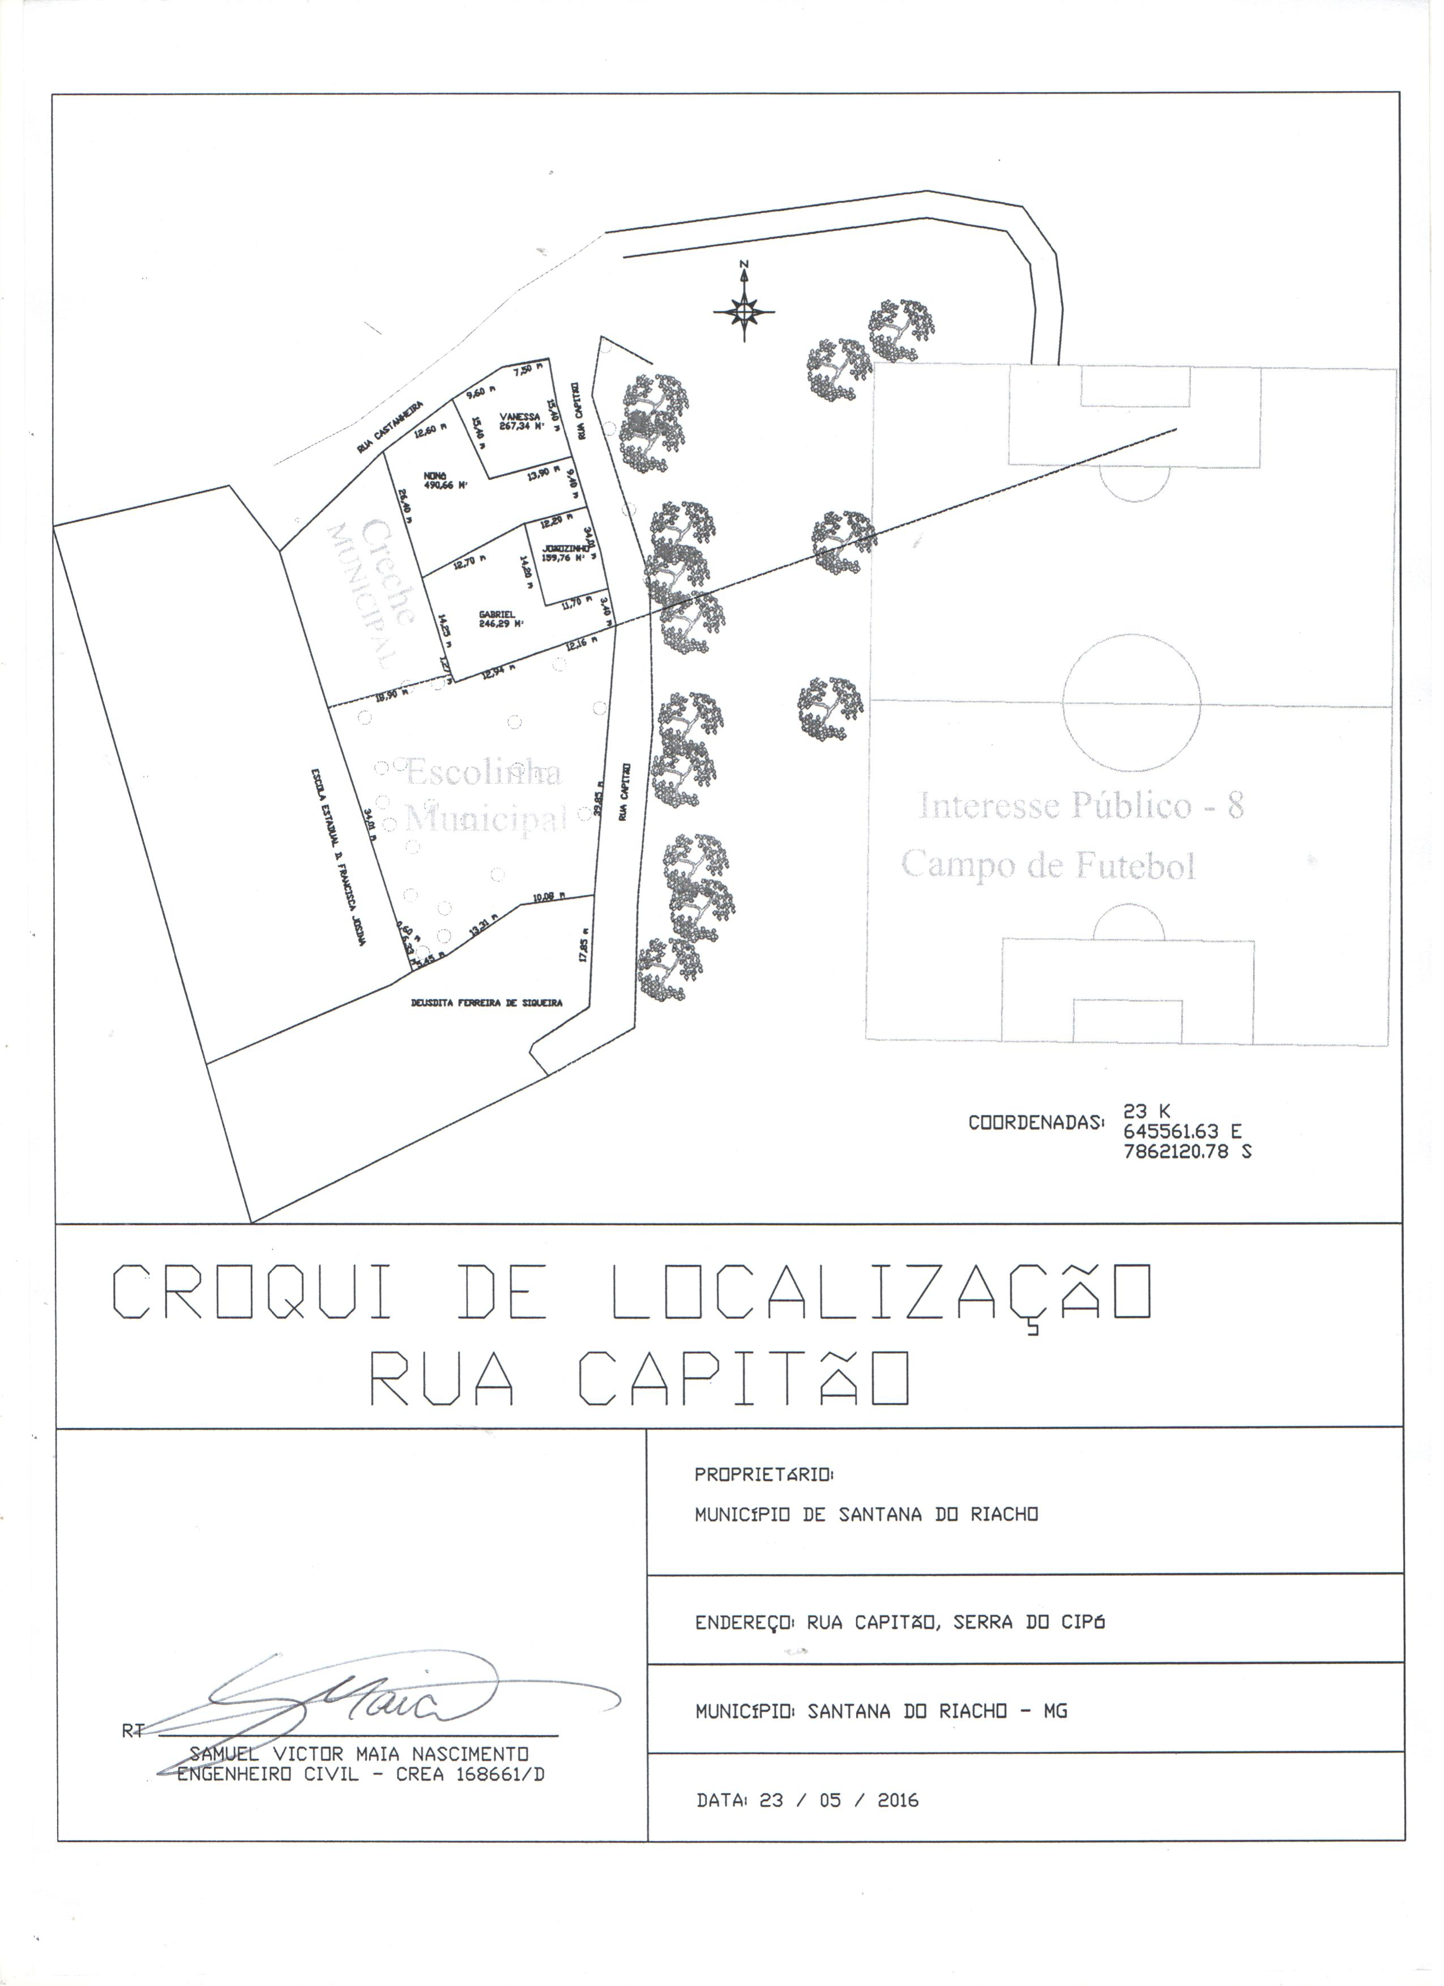

Santana do Riacho(MG), 26 de janeiro de 2017.

André Ferreira Torres
Prefeito Municipal

